DA RIFUGIO CALDENAVE A RIFUGIO CONSERIA

TRACCIA DEL PERCORSO
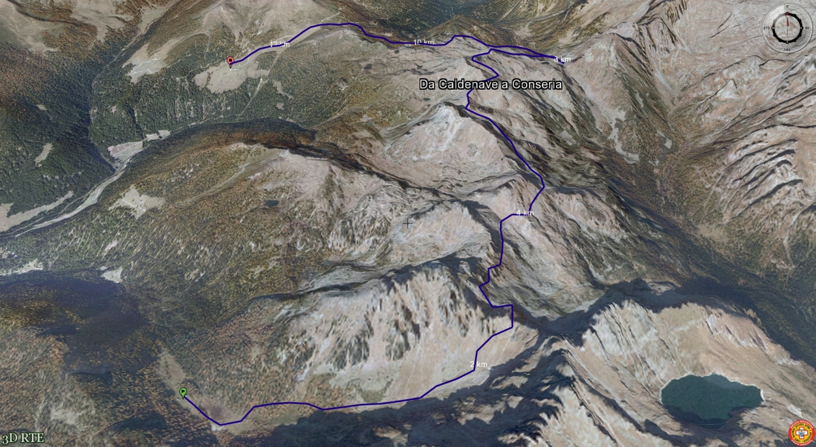
PROFILO PIANO-ALTIMETRICO
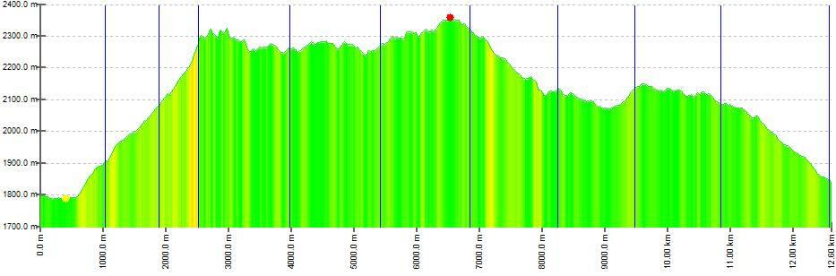
SVILUPPO TOTALE KM 12,60
ALTITUDINE PARTENZA RIFUGIO CALDENAVE m 1800 s.l.m.
ALTITUDINE ARRIVO MALGA CONSERIA m 1845 s.l.m.
DISLIVELLO SALITA m 908 DISLIVELLO DISCESA m 861

